24.04.2018

Effizienz von Algorithmen .. ?
Allgemeinheit: Alg löst problemklasse nich prob
Determiniertheit: gleiche Engabe -> gelcihe Ausgabe
Determinismuts Gleiche Eingabe: gleiche Ausführung + Ausgabe immer gleich
Terminierung : hat endlich dauer in allen fälle
Effizienz : Resourcensparend


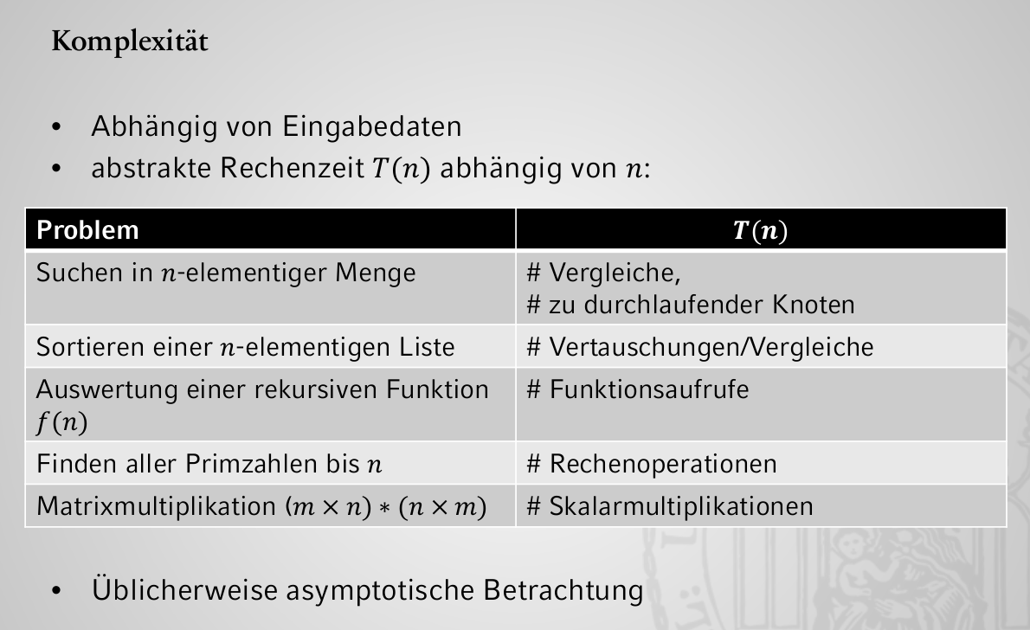

ONotation

( … )

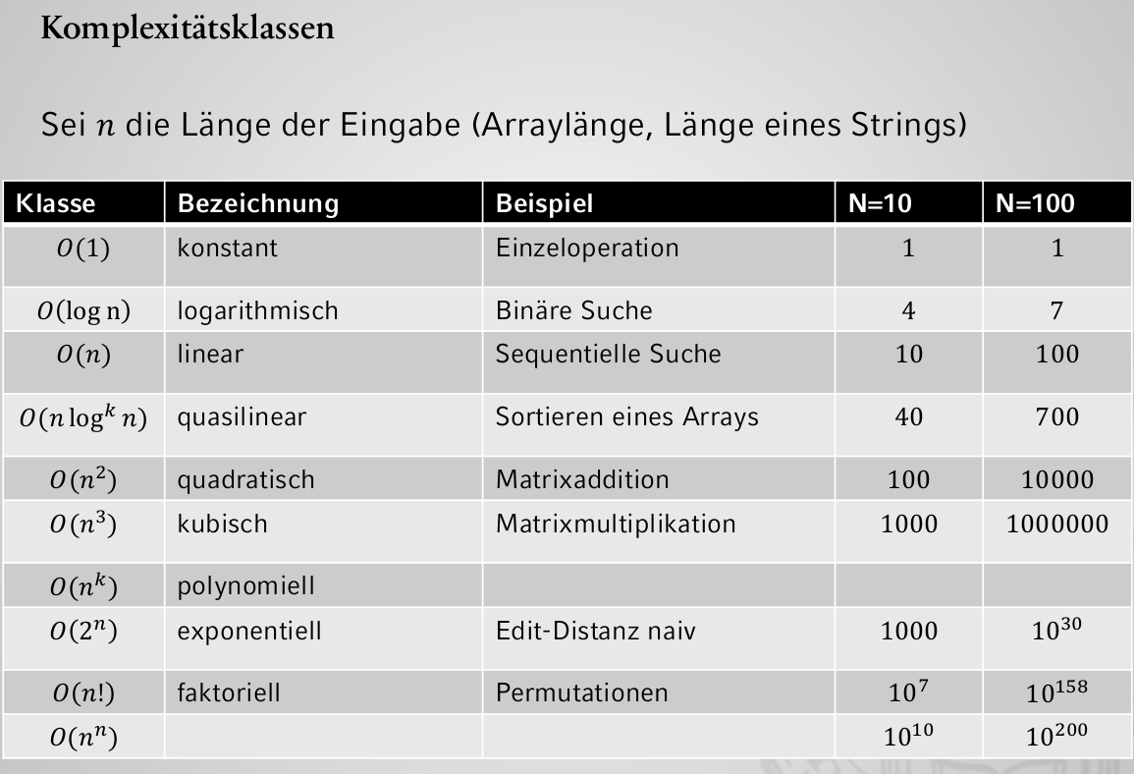
f(n) E O(n^d)

T(n) <= a * T(n-b)+F(n)

T(n) = -O(n^d) bei a<1
-O(n^n+1) bei a=1
-O( N^d * a^n/d ) bei a>1

T(n) <= a*T(n/b) +f(n)

T(n) = -O(n^d) bei d > logb (a)
-O(n^d+log n) bei d = logb (a)
-O( n^(logb (a)) ) bei d > logb (a)

Master-Theorem (Subtract-And-Conquer)

Master-Theorem (Divide-And-Conquer)

Sortieren

Classification
1- Time Complexity
2- space Complexity or Mem usage
3- Stability

-Bubblesort

-Selectionsort

-Insertionsort

-Mergesort

-Quicksort

